**ĐẠI HỌC THÁI NGUYÊN**

**TRƯỜNG ĐẠI HỌC NÔNG LÂM**

**HƯỚNG DẪN SỬ DỤNG**

**HỆ THỐNG ĐIỀU HÀNH TRỰC TUYẾN PHIÊN BẢN 2.0**

**MODULE LỊCH CÔNG TÁC TUẦN**

**I. Giới thiệu** 2

1.1. Địa chỉ và tài khoản truy cập: 2

1.2. Quy trình sử dụng 2

1.3. Phân cấp người dùng 3

**II. Hướng dẫn sử dụng** 3

1. Đăng ký lịch (BGH, BTĐTN, CTCĐ, Trưởng các đơn vị) 3

2. Chủ trì xác nhận lịch 4

3. Xuất bản lịch (Hiệu trưởng) 5

4. Xem và in lịch (Toàn thể CBGV) 5

I. Giới thiệu

1.1. Địa chỉ và tài khoản truy cập:

Địa chỉ: <http://hanhchinh.tuaf.edu.vn>

Tên truy cập: tài khoản email của mỗi cá nhân.

Mật khẩu (mặc định): 1234567

Chọn tab “Lịch công tác tuần”

Cách đổi mật khẩu: Click vào tên người dùng -> Edit Profile -> Quản lý password

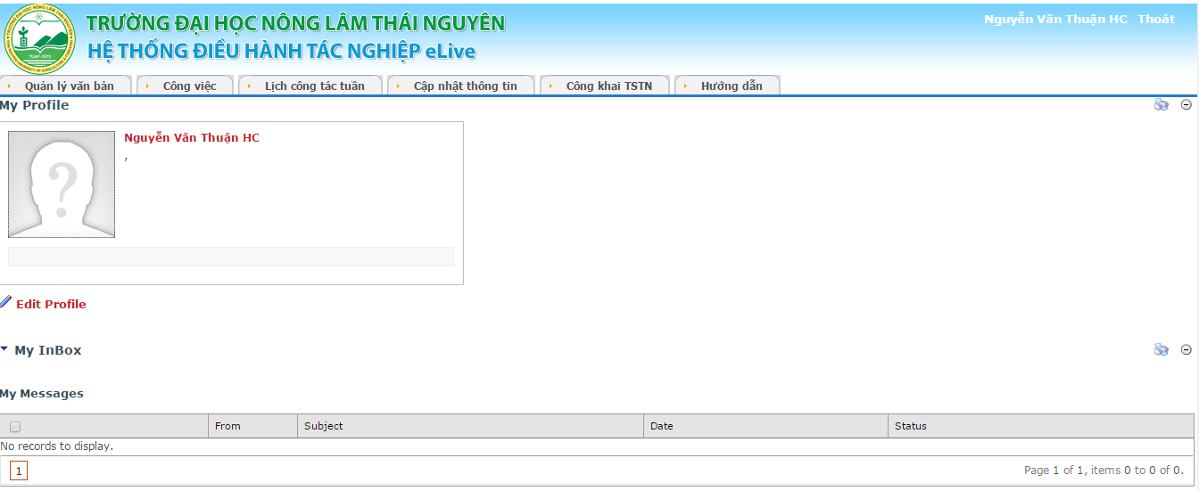

Nhập password hiện tại -> Nhập password mới -> Xác nhận Password -> Thay đổi password.

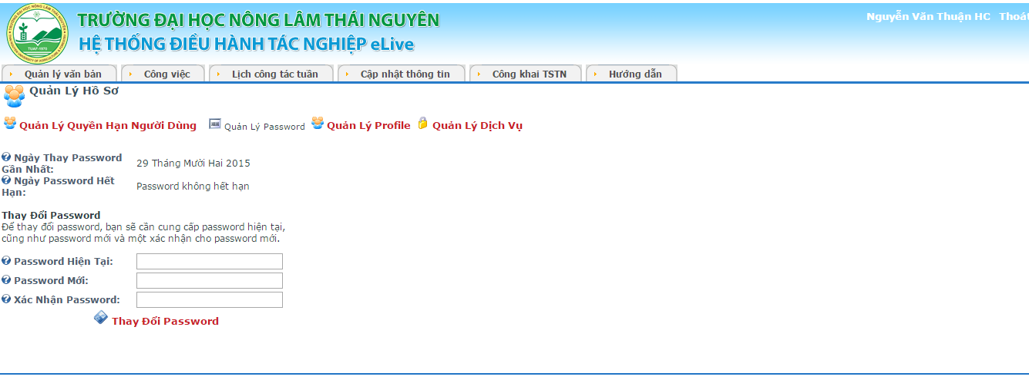

1.2. Phân cấp người dùng

Module Lịch tuần được sử dụng bởi bốn mức người dùng:

***Trưởng các đơn vị***: Được quyền xem, đăng ký lịch mới, sửa và xóa những lịch do mình đăng ký (Quyền sửa, xóa lịch chỉ thực hiện được trước khi đơn vị thường trực biên tập lịch hoặc Hiệu trưởng sửa, duyệt lịch)

***Phó Hiệu trưởng:*** Được quyền xem, đăng ký lịch mới; sửa và xóa những lịch do mình đăng ký; kiểm tra và xử lý xung đột những lịch do mình chủ trì; kiểm duyệt lich.

***Hiệu Trưởng***: Đây là mức người dùng có quyền cao nhất được phép quản trị và xuất bản, sửa, xóa tất cả các lịch.

***Chuyên viên/Giảng viên:*** Chỉ được phép xem và in lịch tuần sau khi Hiệu trưởng đã phê duyệt lịch.

1.3. Quy trình sử dụng của Lịch công tác tuần phiên bản 2.0 (lịch của cơ quan)

1. Trưởng các đơn vị đăng ký lịch công tác trên hệ thống.
2. Chủ trì (BGH, CTCĐ, BTĐTN) xác nhận lịch đăng ký do mình chủ trì
3. Phòng HCTC biên tập và trình Hiệu trưởng phê duyệt hoặc được Hiệu trưởng ủy quyền phê duyệt.
4. Hiệu trưởng xuất bản lịch.

II. Hướng dẫn sử dụng

1. Đăng ký lịch (BGH, BTĐTN, CTCĐ, Trưởng các đơn vị)

Các đối tượng được phép đăng ký lịch: Ban giám hiệu, Bí thư đoàn thanh niên, Chủ tịch công đoàn, Trưởng các đơn vị trực thuộc Trường; hoặc chủ trì các dự án lớn của Trường được Lãnh đạo trường phân công.

Để đăng ký lịch chọn nút thêm lịch; Để sửa/xóa chọn nút 

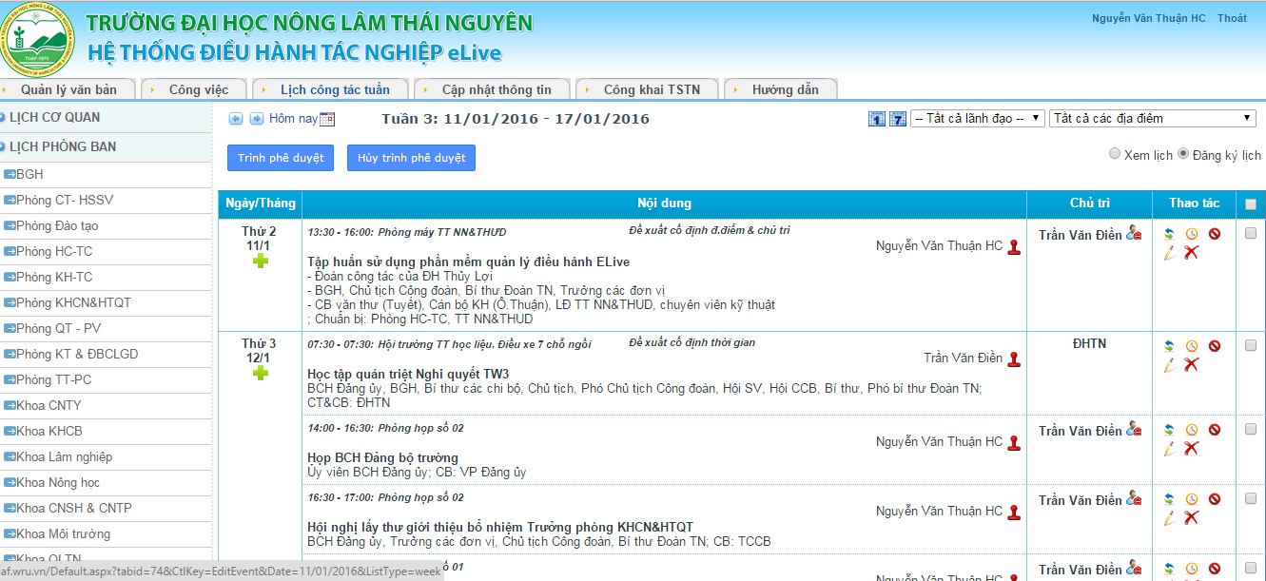

Nhấn vào đây để đăng ký lịch

Nhập các thông tin: Nội dung, thời gian, địa điểm, người chủ trì, thành phần có thể chọn hoặc nhập trực tiếp, có thể đính file đính kèm nếu cần), đơn vị đăng ký lịch -> Click cập nhật để kết thúc.

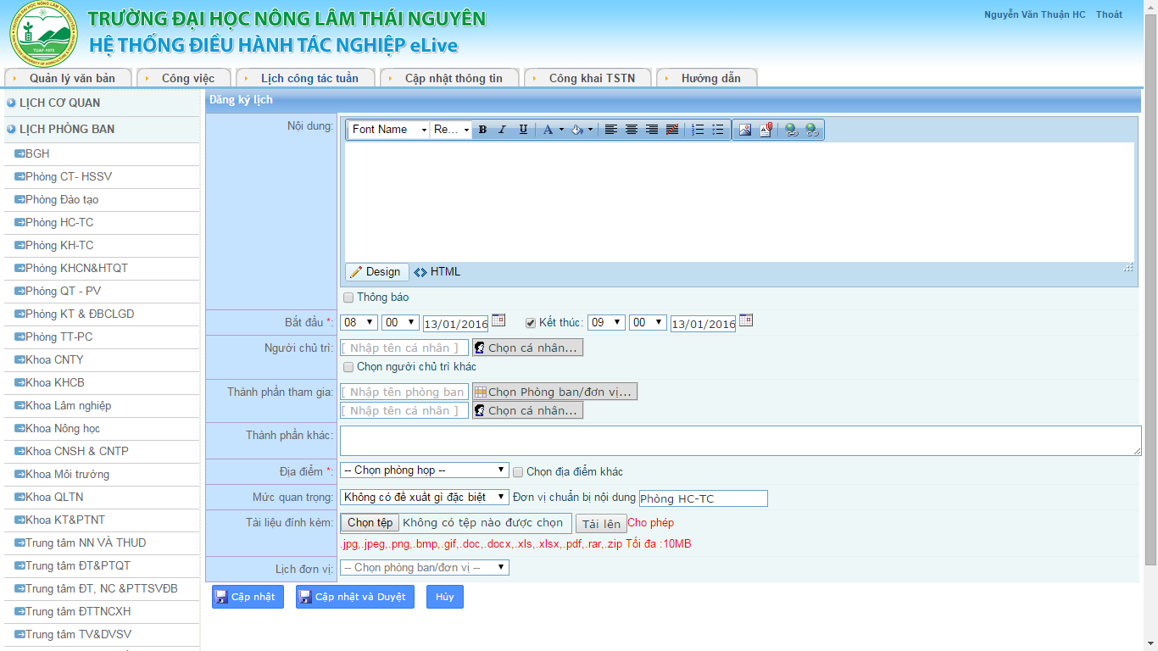

2. Chủ trì xác nhận lịch

Đây là bước được xây dựng mới trong phiên bản 2.0, chủ trì phải xác nhận lịch do Trưởng các đơn vị đăng ký mình là chủ trì. Các lịch đã đăng ký nhưng chưa được chủ trì xác nhận, có thể nhận biết bởi biểu tượng 

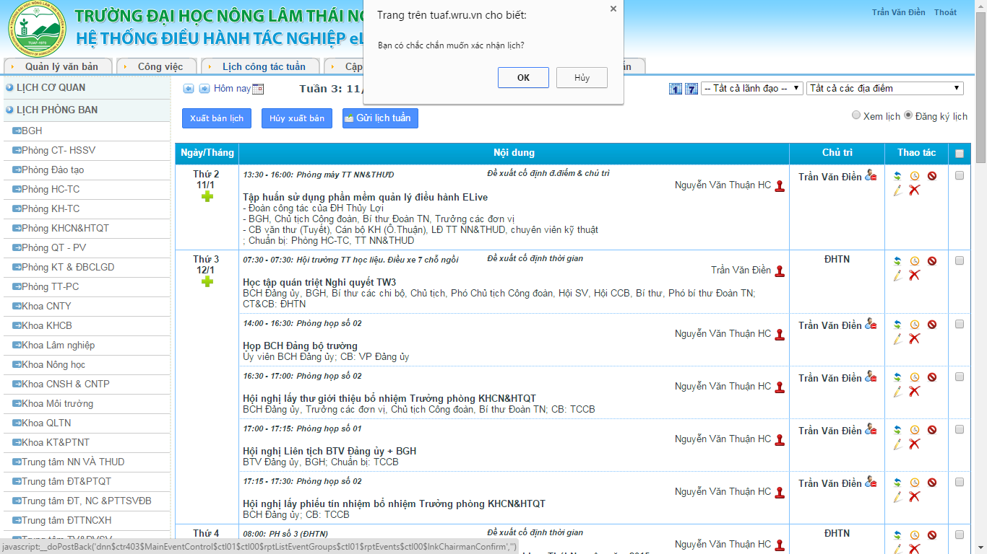

3. Xuất bản lịch (Hiệu trưởng)

Hiệu trưởng có thể chọn một, nhiều hoặc tất cả các lịch để phê duyệt và xuất bản lịch ở cột Select cuối cùng bên phải màn hình:

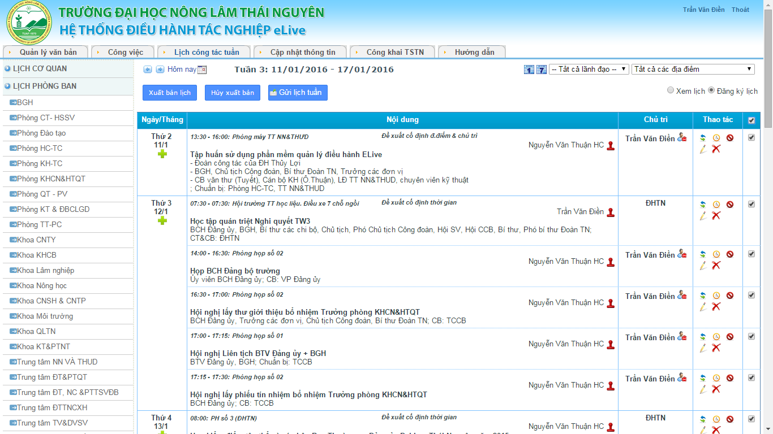

Nhấn nút “Xuất bản lịch”:

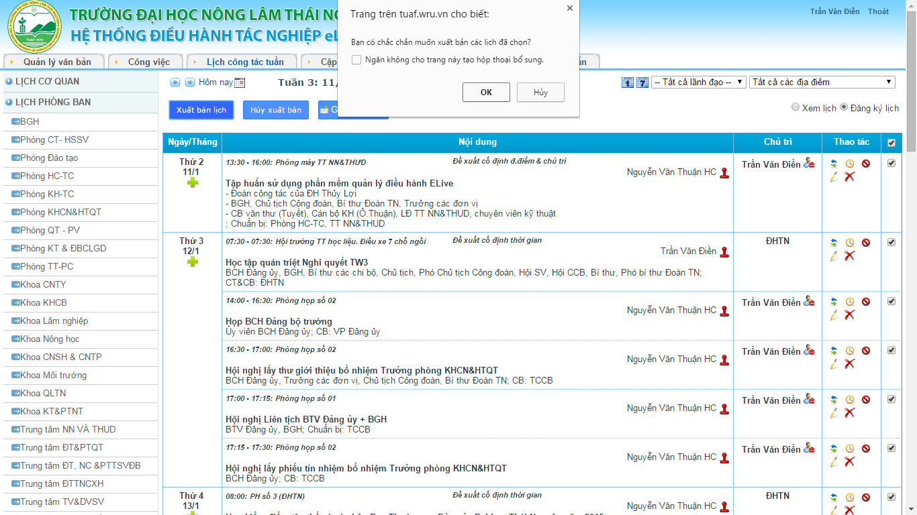

4. Xem và in lịch (Toàn thể CBGV)

Click chọn Xem lịch để xem lịch đã được Hiệu trưởng phê duyệt

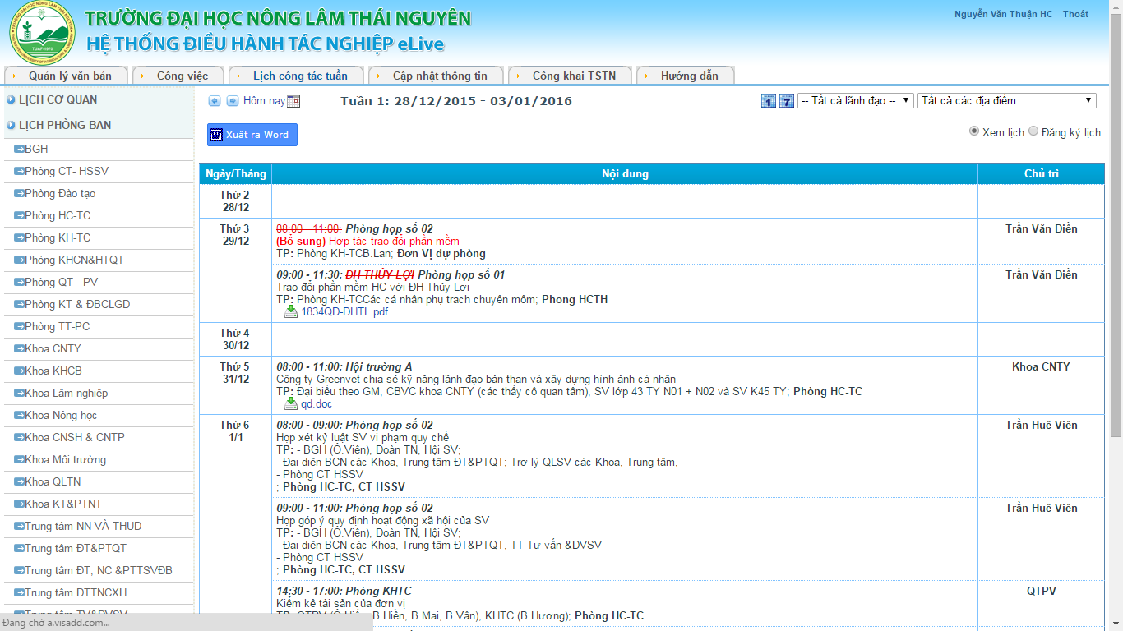

Lịch bị hủy

**In lịch:** Click chọn Xuất ra word để in lịch

Một số ghi chú về sự thay đổi cuộc họp được ghi chú ở dưới như: hủy họp, thay đổi thời gian, địa điểm…..

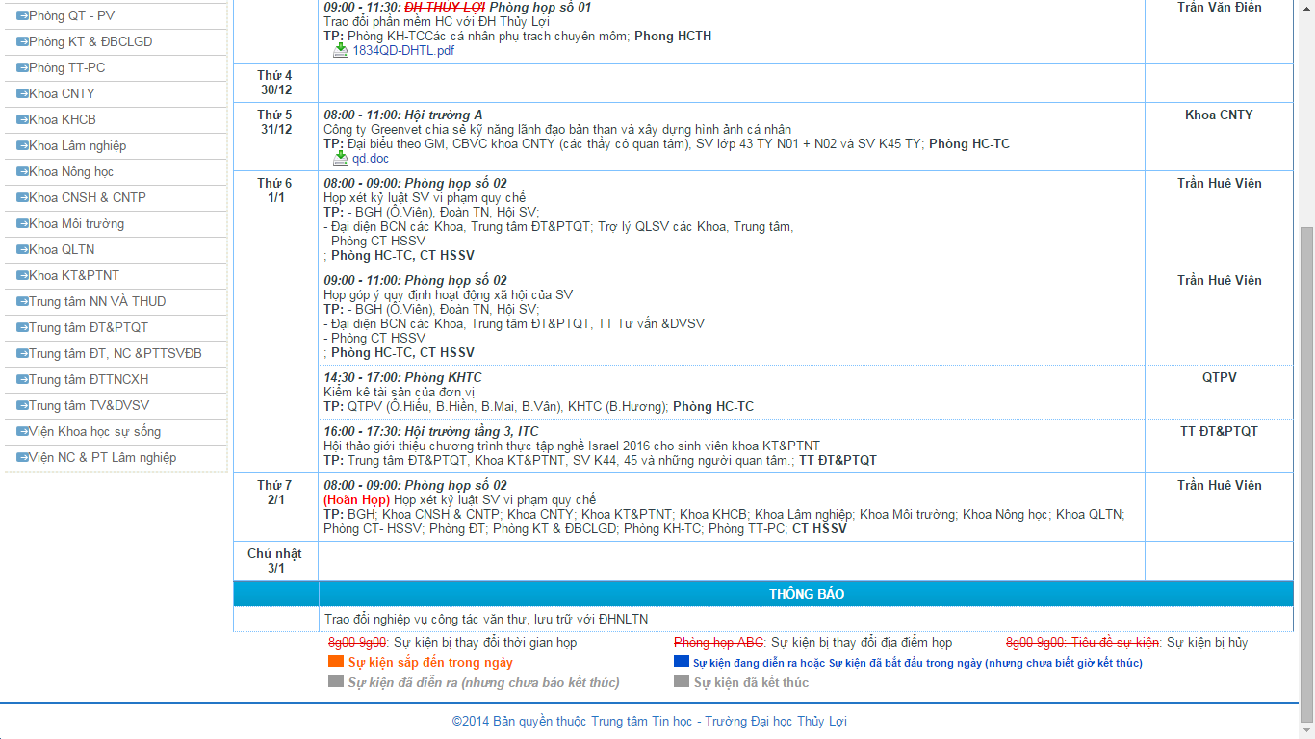

* ***Ngoài ra Hệ thống còn hỗ trợ các Trưởng đơn vị đăng ký lịch tuần riêng của các phòng, khoa, trung tâm, công ty (tại các mục có tên các đơn vị, quy trình đăng ký tương tự như lịch của Trường)***

*Chú ý: Khi lịch cơ quan đã được xuất bản, các đơn vị vẫn đăng ký được lịch bổ sung nhưng phải báo cho đơn vị thường trực hoặc Hiệu trưởng biết để phê duyệt lịch.*

***Kính chúc Quý thầy, cô, CBVC thành công!***